夏に向けて、希望のピンク：
ゼニスが女性向けにデファイ21 ピンクエディションを発売した特別な理由

ゼニスにとって、2020年は女性用ウォッチの製造において、節目の年になります。時計製造ではめったに使われない色を取り入れることに挑戦し、ゼニスは今までで最も華やかでフェミニンな時計、世界初、ピンクのムーブメントを搭載したデファイ 21ピンクエディションを生み出しました。ゼニスはスイスのピンクリボンと協力して、世界中の多くの女性たちに影響を与える理念を支えていきます。

デファイ21の超高速の1/100秒計測のクロノグラフムーブメントとエッジが効いたデザインを備え、ゼニスはデファイ21 ピンクエディションで、驚くべきピンクのPVD加工ムーブメントの機械式時計を初めて開発しました。今年の夏、この大胆なウォッチは注目を浴びるに違いありません。

シャープなファセットカットのローズゴールド製ケースには、288個のさまざまなサイズのホワイトダイヤモンドが綺麗にセットされ、これまでとは違った輝きを放っています。ローズゴールド製ベゼルでは、煌めく44個のバゲットカットのピンクサファイアストーンが色鮮やかな輝きを放っています。鮮やかな時計の外観を反映させ、オープンなブラックとゴールドの文字盤からは、印象的なメタリックピンクのムーブメントをみることができ、文字盤の側面から時計の裏側にある星型の振動ローターまでムーブメントが広がっています。

乳がんと闘っている世界中の多くの女性に、前向きさと希望を広げることの必要性を認知させる、デファイ21 ピンクエディションのピンクはもう一つの意味を持っています。ピンクリボンは、誰にでも起こり得るこの病気に罹患した人への国際的なシンボルであり、認知を高め、必要としている人々の支援を広げるのに役立っています。

ゼニスは、グローバル ピンクリボン アウェアネス運動に参加することを発表いたします。この活動では、デファイ 21ピンクエディションの売り上げの一部がスイスのピンクリボンに寄付されます。ゼニスは、9月26日にチューリッヒのザ・ドルダー・グランドで開催されるスイスのピンクリボン10周年記念 ミュージックガラにもオークションパートナーとして参加予定です。ゼニスは、サポートと寄付金集めを行うため、この特別な時計、デファイ 21 「ピンクリボン」エディションをチャリティーオークションに出品します。オークションの収益はすべて、1965年から悪性腫瘍の臨床試験を実施している非営利団体SAKK (スイス臨床癌研究グループ)のVISION Iプロジェクトに役立てられます。このプロジェクトは乳がん患者の方々により優しく、より良いケアを提供することを約束しています。

デファイ21 ピンクエディションは、2020年8月より世界中のゼニスブティックおよび正規代理店で販売されます。

ゼニス：未来の時計づくり

ゼニスの存在意義。それは人々を勇気づけ、あらゆる困難に立ち向かって、自らの夢を叶える原動力となることです。1865年の創立以来、ゼニスは現代的な意味で初のウォッチマニュファクチュールとなり、その作品は歴史的な英仏海峡の横断を成功させたルイ・ブレリオから成層圏からのフリーフォールという記録的偉業を成し遂げたフェリックス・バウムガートナーまで、大志を抱いて、不可能を可能とするために困難に挑み続けた偉人たちからの支持を得ています。

イノベーションの星を掲げるゼニスは、高度な技術プロセスで製造され単一部品のシリコンオシレーターを持つデファイ インベンター、1/100秒精度のクロノグラフ、デファイ エル・プリメロ21などを始めとする同社のウォッチに、優れた社内開発製造のムーブメントを搭載。1865年の創立以来、ゼニスは精度と革新を常に探求し続け、航空時代の幕開けを飾ったパイロットウォッチの先駆者として、また自動巻きクロノグラフキャリバーで初めて量産製造されたキャリバー“エル・プリメロ”で知られます。常に一歩先を歩むゼニスは、希少なレガシーをベースに新たな性能基準と感性に満ちたデザインを生み出してきました。1865年の創立以来、スイスの時計製造の未来をリードするゼニスは、夜空の星に思いを馳せ、悠久の時そのものに挑戦する人々とともに歩んで行きます。今こそ、最も高い、あなたの星をつかむときではないでしょうか。

デファイ エル・プリメロ 21 ピンクエディション

リファレンス : 22.9004.9004/73.R598

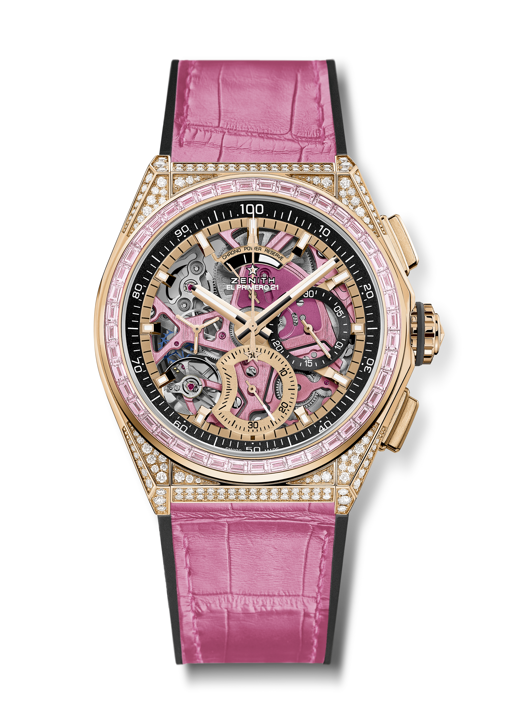
特長：世界初、ピンク色のPVD加工を施したムーブメント。ベゼルにピンクサファイア：約2.12ct。センター針が1秒に1周する非常にダイナミックな特徴。時刻用脱進機×1（毎時 36,000 振動 - 5 Hz）、クロノグラフ用脱進機×1（毎時 360,000 振動 - 50 Hz）。TIME LABクロノメーター認定。
ムーブメント：エル・プリメロ 9004 自動巻ムーブメント ムーブメント上にピンクカラーの地板 + 特別なサテン仕上げのピンクカラーローター
振動数：毎時 36,000 振動（5 Hz）
パワーリザーブ：50 時間以上
機能：1/100秒計測のクロノグラフ機能。12 時位置にクロノグラフパワーリザーブインジケーター。中央に時針と分針。9時位置にスモールセコンド、 中央にクロノグラフ針、3時位置に30分カウンター、6時位置に60分カウンター
価格
ケース素材: ローズゴールド、サファイア&ダイヤモンドセッティング
ケース ブリリアントカット ダイヤモンド 288 個（VVS）
カラット 約 5.00 ct
ベゼル バゲットカットピンクサファイア 44 個（VVS）
文字盤：2 色カウンターを備えたスケルトンの文字盤
防水機能：3 気圧
アワーマーカー： ゴールドプレート加工、ファセットカット、スーパールミノーバ® SLN C1 塗布
針： ゴールドプレート加工、ファセットカット、スーパールミノーバ® SLN C1 塗布
ブレスレット＆バックル：ピンクアリゲーターレザーでコーティングしたブラックラバーゴールド＆チタン製ダブルフォールディングバックル

